八维生产实训平台系统测试报告

修改记录
日期 | 版本 | 作者/修改者 | 修订类型 | 描述
2021/5/13 |  |  | 新建
修订类型：新建、修改、增加、删除
目 录
1 引言 4
1.1 目的 4
1.2 背景 4
1.3 参考资料 4
1.4 测试信息 4
2 测试概要 4
2.1 测试范围 5
2.2 测试方法 5
2.3 测试环境 5
2.4 测试功能项 5
3 测试数据分析 6
3.1 测试用例执行分析 6
3.2 测试需求覆盖分析 6
3.3 缺陷统计和分析 7
3.3.1 缺陷分布 7
3.3.2 缺陷趋势 7
3.3.3 Bug数和测试用例的比例 7
3.3.4 数和测试人天的比例 8
3.3.5 项目任务数和bug的比例 8
3.4 遗留缺陷 8
4 测试结论 9
5 测试总结 9
附录1：缺陷清单 9
附录2：测试缺陷等级定义 10
附录3 测试报告通过条件 11

引言

目的
本次测试报告为八维生产实训平台秒杀项目测试报告，目的在于总结测试阶段的测试以及分析测试结果，描述系统是否符合预期参考人员包括用户、测试人员、设计人员、开发人员、测试人员、质量管理人员和需要阅读本报告的高层领导。

背景
本测试项目所从属的系统的名称：A3Mall 商城系统秒杀项目。

参考资料
《需求文档》《测试用例文档》《测试流程规范》

测试信息

测试人员 | 测试起始日期 | 测试完成日期 | 备注
王平 | 2021-5-14 | 2021-5-14

测试概要
本次测试为八维生产实训平台系统。

测试范围
八维生产实训平台系统，岗位管理、项目管理、实训管理、答辩管理、面试管理模块。

测试方法
功能测试
兼容性测试
接口测试
性能测试
安全测试

测试环境
测试环境：http://sx.baway.tech:8060/

测试功能项
模块 | 功能
岗位管理 | 添加
岗位管理 | 修改
岗位管理 | 删除
岗位管理 | 审核
岗位管理 | 查询
项目管理 | 添加
项目管理 | 修改
项目管理 | 删除
项目管理 | 审核
项目管理 | 查询
实训管理 | 计划管理
实训管理 | 答辩管理
实训管理 | 监控
问答管理 | 新建
问答管理 | 查看
问答管理 | 回复
问答管理 | 认证
面试管理 | 审核
面试管理 | 屏蔽
面试管理 | 查看

测试数据分析

测试用例执行分析
全部执行

测试需求覆盖分析
模块 | 功能点（个） | 测试案例数（个） | 覆盖率
岗位管理 | 7 | 80 | 100%
项目管理 | 5 | 90 | 100%
实训管理 | 10 | 120 | 100%
问答管理 | 5 | 30 | 100%
面试管理 | 3 | 40 | 100%

缺陷统计和分析

缺陷分布
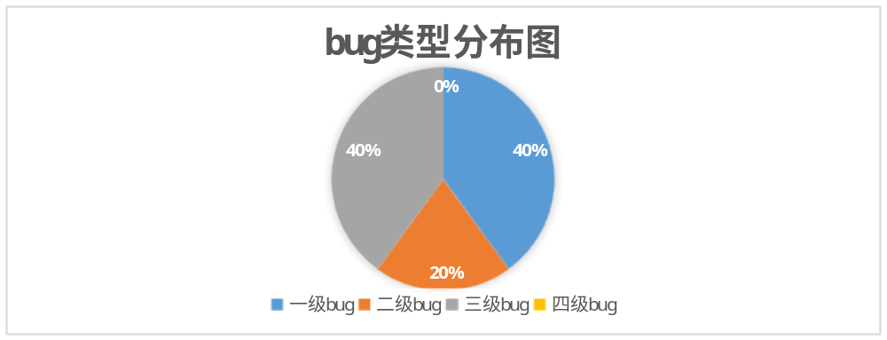

缺陷趋势
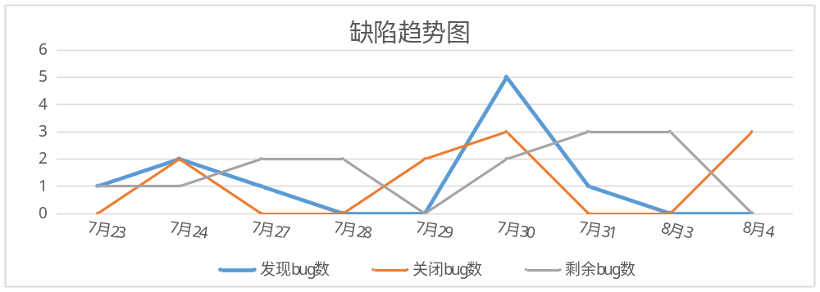

Bug数和测试用例的比例
（在测试用例数一定的情况下，Bug/测试用例比率越低，说明开发质量越好-同时需要考查测试能力是否到位）
Bug数量 | 测试用例数量 | Bug/测试用例
10 | 200 | 5%

数和测试人天的比例
（在bug数量一定的情况下，测试人天/Bug比率越低，说明测试效率越好）
测试人天 | Bug数量 | 测试人天/Bug
1/10 | 10 | 1

项目任务数和bug的比例
（任务/bug比率越高，说明开发质量越好-同时需要考查测试能力是否到位）
任务数 | Bug数 | 任务/bug
3 | 10 | 30%

遗留缺陷
本次上线前有3个遗留缺陷：
- QCXS-1378线下自助机，第一次取票并真实出票的订单应能查询到数据。
- QCXS-1379线下自助机，取预售票时，儿童票不应显示为“全价票”。
- QCXS-1381线下自助机，取票并真实出票时进入保障购票的订单，保障购票时间段中取票无数据且无提示。
遗留原因：这3个问题均需要自助机部门介入处理。且QCXS-1378再刷一次证件能正常显示数据，影响较小。QCXS-1379为自助机一直存在的显示问题，已反馈给自助机部门。QCXS-1381则为预售票走保障购票时才会出现，概率较小。
解决方案：自助机部门稍后打补丁解决。

测试结论
测试目标完成，遗留的缺陷的风险经产品经理（李向男）、项目经理（东超）确认，可以上线。

测试总结
八维生产实训平台秒杀项目是预售票的后期优化项目。项目上线后，在站务系统或自助机上查询预售票订单或取票，会自动触发相应查询条件下的所有预售票订单（如某个乘客在该车站的所有预售票订单）真实出票，防止出现在站务系统或自助机上查不到预售票订单。此外，该项目还迁移优化了正常票的保障购票代码。
经产品、项目经理确认，已经达到了预定的目标，可以发版。

附录1：缺陷清单
- Bug状态为新：
id | desc | project | organization | category | reported by | priority | assigned to | status | last updated by

- Bug状态为已修改：
id | desc | project | organization | category | reported by | priority | assigned to | status | last updated by

- Bug状态为再次出现：
id | desc | project | organization | category | reported by | priority | assigned to | status | last updated by

附录2：测试缺陷等级定义
1 | 致命缺陷 | - 造成操作系统或其他支撑系统崩溃、  - 数据丢失，  - 数据计算错误、  - 数据传递错误、  - 对数据库造成破坏，  - 非正常关闭和非正常死机，  - 不能执行正常工作功能或重要功能。  - 危及人身安全。
2 | 严重缺陷 | - 应用系统崩溃、  - 非正常关闭和无响应，但没有造成数据丢失。  - 系统的主要功能不能正确实现或不完整，严重地影响系统要求或基本功能的实现，且没有办法更正。（重新安装或重新启动该软件不属于更正办法）
3 | 一般缺陷 | - 规定的非主要功能没有实现或不完整、影响系统的运行，  - 设计不合理造成性能低下，比较严重地影响系统要求或基本功能的实现，但存在合理的更正办法。（重新安装或重新启动该软件不属于更正办法）
4 | 轻微缺陷 | 1、使操作者不方便或遇到麻烦，但它不影响执行工作功能或重要功能。

附录3 测试报告通过条件
根据系统大小，具体项目要根据项目做个性化要求，一般中等项目，做如下规定：
序号 | 级别 | 允许个数
1 | 1级 | 0个
2 | 2级 | 0个
3 | 3级 | 2个以内
4 | 4级 | 5个以内

